บทที่ 6
การเขียนโปรแกรมเพื่อสร้างระบบ

ในส่วนของบทนี้จะได้กล่าวถึงขั้นตอนการเขียนโปรแกรมเพื่อสร้างระบบ ซึ่งเราจะเริ่มตั้งแต่การสร้างในส่วนของฐานข้อมูลขึ้นมาก่อน แล้วจึงทำการเขียนโปรแกรมซึ่งก็แบ่งออกเป็น 2 ส่วนก็คือส่วนที่เป็นแอพพลิเคชั่น ให้สำหรับเจ้าหน้าที่ทะเบียน และส่วนที่เป็นเว็บแอพพลิเคชั่นสำหรับนักศึกษา ซึ่งมีรายละเอียดดังนี้

6.1 การสร้างฐานข้อมูล
ในการสร้างฐานข้อมูลนั้นเราอ้างอิงจากการนำเอาอี-อาร์ไดอะแกรมไปทำนอมอลไลซ์เซชั่น (Normalization) ตามกระบวนการในโมเดลของฐานข้อมูลแบบสัมพันธ์และจะได้ตารางออกมาสร้างเป็นโครงสร้างตารางฐานข้อมูล และสร้างเป็นตัวฐานข้อมูลใน DB2 ซึ่งมีขั้นตอนดังนี้
1. ทำการสร้างฐานข้อมูลบน DB2 ขึ้นโดยใช้ โปรแกรม Control Center
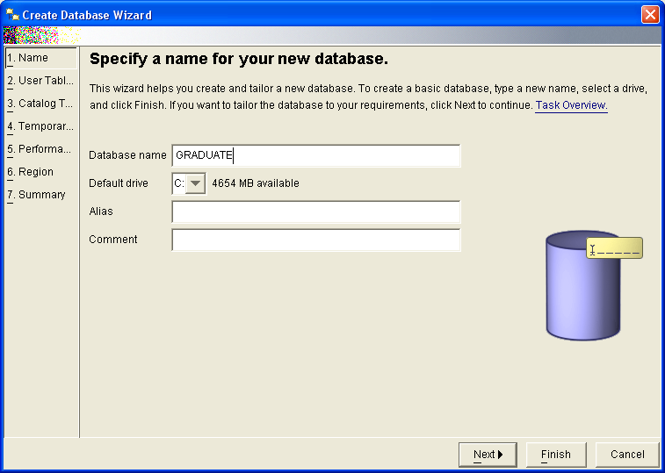

รูปที่ 6-1 การสร้างฐานข้อมูลบน DB2 โดยใช้โปรแกรม Control Center

2. ทำการสร้างตารางแต่ละตาราง บนฐานข้อมูลที่เราสร้างขึ้นโดยใช้โปรแกรม Control Center
- ทำการเพิ่มข้อมูลแต่ละฟิลด์เข้าไป ซึ่งสามารถที่จะกำหนดลักษณะได้ว่าจะให้เป็นข้อมูลใด
- ในการติดต่อกับฐานข้อมูลต่าง ๆ เราก็จะใช้โปรแกรม Command Center ซึ่งสามารถทำงานด้วยภาษาเอสคิวแอล(SQL)ได้ และโปรแกรม Control Center ซึ่งจะเป็นตัวจัดการในการบริหารฐานข้อมูล

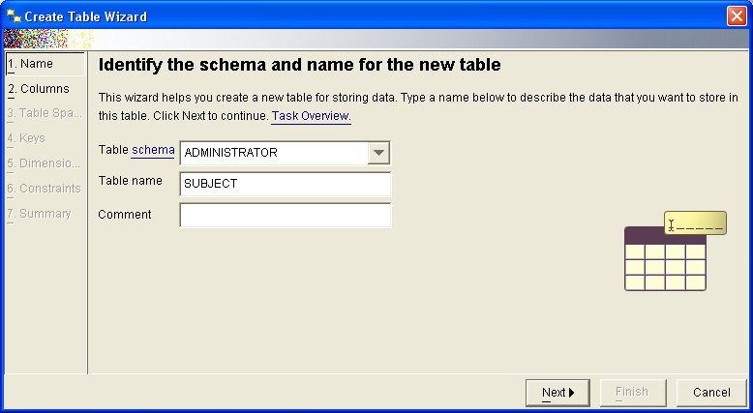

รูปที่ 6-2 การใช้ Control Center เพื่อการสร้างตาราง

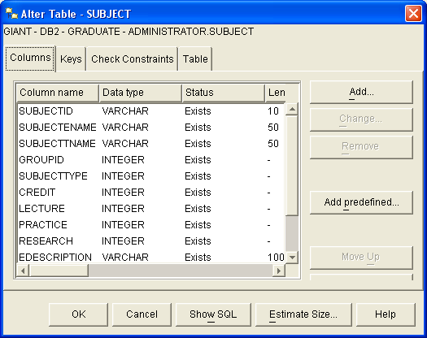

รูปที่ 6-3 การใช้ Control Center เพื่อเพิ่มหรือเปลี่ยนแปลงข้อมูลในตาราง

หลังจากนี้เราก็จะมีฐานข้อมูลอยู่บนเครื่องเซอร์ฟเวอร์ที่เราสามารถติดต่อเข้ามาใช้งานได้จากเครื่องคอมพิวเตอร์อื่นได้โดยผ่านทางโพรโตคอลทีซีพีทับไอพี(TCP/IP Protocol)

6.2 การเขียนโปรแกรมในส่วนของแอพพลิเคชั่น
แอพพลิเคชั่นที่สร้างขึ้นนี้จากข้างต้นที่เคยกล่าวแล้วว่าใช้ภาษาจาวา ซึ่งเป็นภาษาที่มีข้อดีหลายประการและรองรับการพัฒนาโปรแกรมแบบ Object Oriented ได้เป็นอย่างดี รวมถึงใช้โปรแกรม JBuilder เป็นเครื่องมือในการพัฒนา ในการเขียนโปรแกรมนั้นค่อนข้างมีรายละเอียดมากมาย ผู้พัฒนาจะพยายามทำให้เนื้อหาง่ายที่สุดในการทำความเข้าใจโดยการแบ่งเป็นข้อ ๆ ตามลำดับขั้นตอนดังนี้
1. ออกแบบยูสเซอร์อินเทอร์เฟช(User Interface) โดยแบ่งโปรแกรมออกเป็นส่วน ๆ ตามยูสเคส ในแต่ละยูสเคสก็นำมาแบ่งเป็นส่วนย่อย ๆ อีกตามซีเควนต์ไดอะแกรม โดยให้แต่ละส่วนเป็นพาแนล(Panel)
2. หลังที่ทำการแบ่งเป็นพาแนลได้แล้วนั้น แต่ละพาแนลก็หมายถึงหนึ่งคลาสนั่นเอง เราจึงสามารถแยกแต่ละแพแนลไปเขียนโปรแกรม อย่างอิสระ แล้วจึงค่อยนำมารวมกันในภายหลัง
3. ในการเขียนโปรแกรมติดต่อกับฐานข้อมูลนั้นเราใช้ JDBC เป็นตัวเชื่อมต่อให้โดยมีการระบุถึงเซอร์ฟเวอร์ฐานข้อมูลด้วยหมายเลยไอพี(IP Address)
4. หลังจากขั้นตอนนี้เราสามารถแยกแต่ละส่วนมาเขียนโปรแกรมได้ ซึ่งแยกไปตามคลาสต่าง ๆ
try
{
Class.forName("COM.ibm.db2.jdbc.net.DB2Driver").newInstance();
con = DriverManager.getConnection(url, uname, passwd);
}
catch(ClassNotFoundException cnfex)
{
System.err.println("Failed to load JDBC/ODBC driver.");
cnfex.printStackTrace();
}
catch(SQLException sqlex)
{
System.err.println("Unable to connect");
sqlex.printStackTrace();
}
catch(Exception ex)
{
ex.printStackTrace();
}

ตัวอย่างโค้ดการติดต่อฐานข้อมูลด้วย JDBC

5. สิ่งหนึ่งที่ต้องคำนึงในการเขียนโปรแกรมก็คือข้อกำหนดต่าง ๆ ที่ได้ทำการศึกษาจากระบบจริงซึ่งเราต้องเขียนโปรแกรมให้มีการตรวจสอบตรงตามข้อกำหนดเหล่านั้นด้วย เช่น การตรวจสอบกรณีตารางเรียน หรือตารางสอบชนกัน
6. เมื่อเราเขียนโปรแกรมแต่ละส่วนเสร็จก็จะนำมาประกอบในส่วนของพาแนลหลัก โดยเราได้ออกแบบอินเตอร์เฟสให้เป็นในลักษณะเมนูบาร์
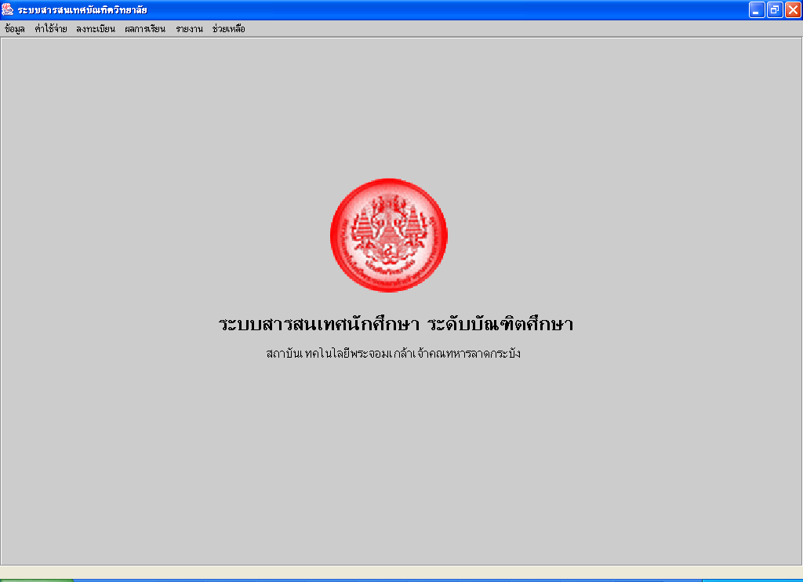

รูปที่ 6-4 รูปส่วนอินเทอร์เฟชของ MainPanel
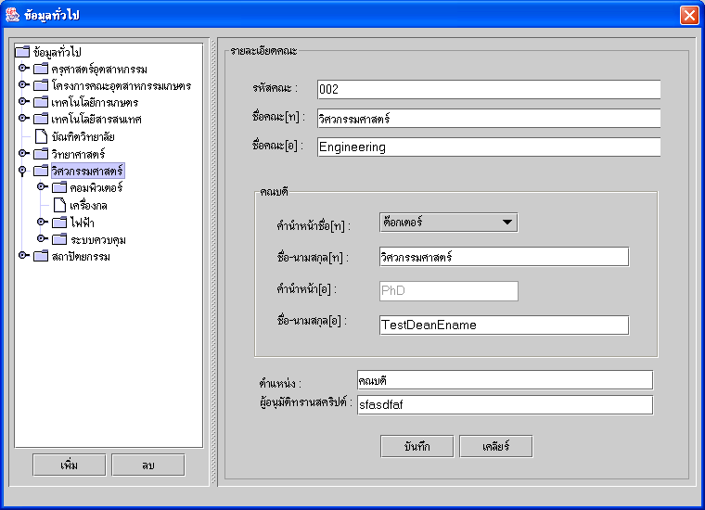

รูปที่ 6-5 รูปส่วนอินเทอร์เฟชของ รายละเอียดข้อมูลทั่วไป
จากขั้นตอนข้างต้นอาจไม่สามารถอธิบายลงในรายละเอียดทั้งหมดได้ซึ่งสามารถดูในรายละเอียดจากซอสโค้ด(Source Code)
7. ส่วนการเขียนโปรแกรมเพื่อพิมพ์รายงานใบทรานสคริปต์นั้น เราจะใช้ Formatting Objects Processor (FOP) ซึ่งเป็นตัวจัดรูปแบบการพิมพ์โดยวิธีการเขียนโปรแกรมจะเขียนให้อยู่ในรูปแบบ XSL-FO จากนั้นจึงใช้ FOP แปลงรูปแบบโค้ดที่ได้ให้เป็น PDF
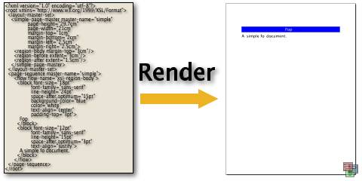

รูปที่ 6-6 ตัวอย่างผลลัพธ์จากการแปลงจาก XSL-FO เป็น PDF โดยใช้ FOP

<?xml version="1.0"?>
<fo:root xmlns:fo="http://www.w3.org/1999/XSL/Format">
<fo:layout-master-set>
<fo:simple-page-master master-name="content"
page-width="210mm" page-height="297mm">
<fo:region-body/>
</fo:simple-page-master>
</fo:layout-master-set>
<fo:page-sequence master-reference="content">
<fo:flow flow-name="xsl-region-body">
<fo:table table-layout="fixed" width="100%">
<fo:table-column column-width="proportional-column-width(1)"/>
<fo:table-body>
<fo:table-row height="297mm">
<fo:table-cell display-align="center">
<fo:block text-align="center">
<fo:external-graphic src="fop.jpg"/>
</fo:block>
</fo:table-cell>
</fo:table-row>
</fo:table-body>
</fo:table>
</fo:flow>
</fo:page-sequence>
</fo:root>
ตัวอย่างโค้ดการเขียน XSL-FO

6.3 การเขียนโปรแกรมในส่วนของเว็บแอพพลิเคชั่น
การเขียนโปรแกรมในส่วนนี้จะแตกต่างจากการเขียนโปรแกรมในส่วนแอพพลิเคชั่นเพราะว่า การแสดงผลในส่วนนี้จะอยู่บนเว็บบราวเซอร์(Web Brower) ดังนั้นการเขียนโปรแกรมแบบนี้จึงอยู่บนสิ่งแวดล้อมอินเทอร์เน็ตโดยใช้เทคโนโลยีของจาวาเซิร์ฟเลทและภาษาเจเอสพี ซึ่งได้กล่าวถึงทฤษฎีทั้งสองเรื่องนี้แล้วในบทที่ 3 แล้ว
- เนื่องจากโปรแกรมในส่วนนี้จะอยู่บนเว็บบราวเซอร์ เราจึงต้องมี เว็บเซอร์เวอร์(WebServer)
ที่ รองรับเทคโนโลยีของ Servlet และ JSP ซึ่งในโครงงานนี้เราใช้ Apache TOMCAT
2. เราสามารถเขียนโปรแกรมของเราทั้งในส่วนคลาสที่เป็น Sevlet และ JSP ไว้ในโฟล์เดอร์(Folder) ที่ Apache TOMCAT สร้างไว้ให้ เราก็จะสามารถทดลองโปรแกรมที่เราเขียนได้โดยผ่านทางเว็บบราวเซอร์บนเครื่องเราเอง
3. ขั้นตอนต่อไปก็คือการออกแบบยูสเซอร์อินเตอร์เฟสในแต่ละส่วนซึ่งในที่นี้เราใช้ Macromedia Dreamweaver ในการออกแบบ แล้วก็สามารถนำไปเขียนโปรแกรม โดยแยกจากกันเพื่อทดลองทีละส่วนได้

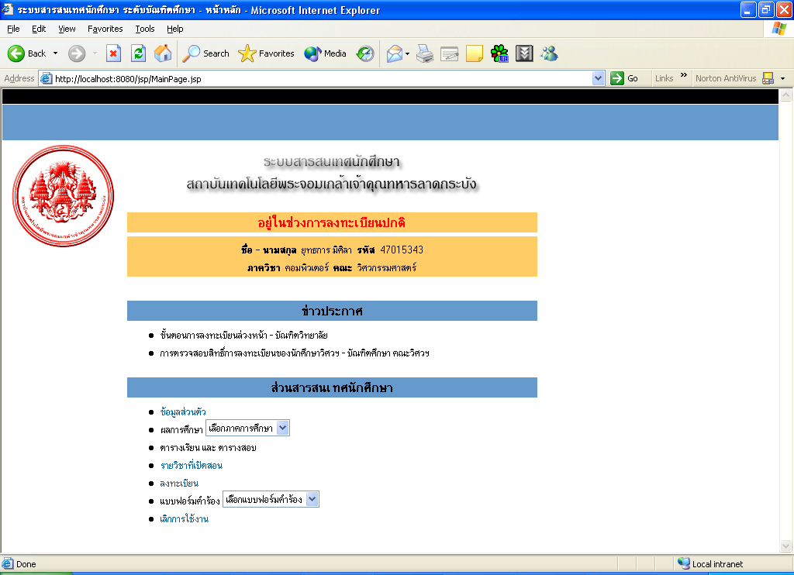

รูปที่ 6-7 ตัวอย่างยูสเซอร์อินเตอร์เฟสสำหรับส่วนเว็บแอบพลิเคชั่น

4. ในขั้นตอนนี้เราสามารถเขียนคลาสต่าง ๆ ขึ้นมาใช้งานได้ตามปกติ การติดต่อกับฐานข้อมูลก็ทำคล้ายกับการติดต่อในส่วนแอพพลิเคชั่น ซึ่งสามารถใช้เมธอดจากส่วนแอพพลิเคชั่นมาช่วยในการจัดการได้
5. นอกจากใช้ JBuilder แล้วในการเขียน JSP ซึ่งเป็นการทำงานแบบ Server Side Included อย่างหนึ่งจำเป็นต้องสร้างโครงร่างของหน้า html ขึ้นมาก่อนซึ่งในที่นี้เราใช้ Macromedia Dreamweaver เข้ามาช่วยเสริมการทำงานในส่วนนี้ด้วย
6. นำส่วนต่าง ๆ มาประกอบกันให้สามารถทำงานเชื่อมต่อกันได้ด้วยการกำหนดลิงก์(Link) ให้เชื่อมโยงถึงกัน

